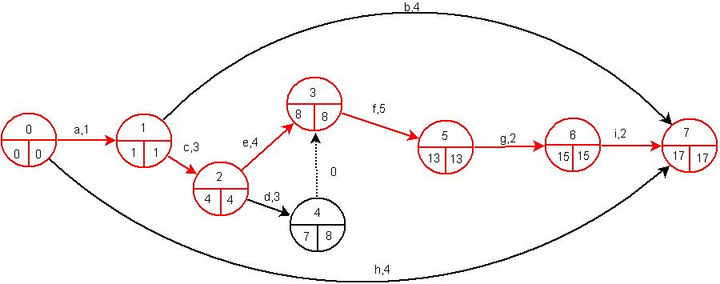

El margen total de la tarea E es 0 (8 – 4 - 4), y si se atrasa 2 días se retrasa la finalización del proyecto ya que es una tarea critica.

C1: 0-1, 1-2, 2-3, 3-5, 5-6, 6-7

